Windows 11 啟動認證
目錄
Win 11 啟動認證注意事項 1
Win 11 第一次啟動方式(系統剛安裝好時) 2
Win 11 第二次(含)之後啟動方式 5
Win 11 進入精簡模式(RFM)之啟動方式 5

認證網頁http://kmsreg.tku.edu.tw/
當點選 windows 認證網頁出現安全性憑證有問題時 ,可點選「繼續瀏覽此網頁」,或下載安裝TKU 憑證後就不會出現此錯誤

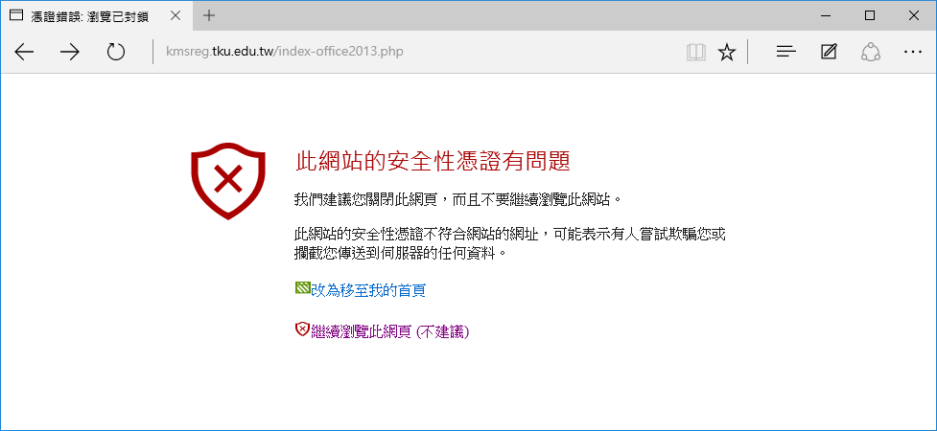

Win 11 啟動認證注意事項
- 系統第一次安裝好將有30天的試用期，請務必在30天內啟動Win 11。
- 成功啟動後，至少每180天內必須再認證一次，每當超過180天之後，Win 11將變成30天試用，請務必在30天內進行Win 11認證，否則Win 11將被鎖定。
- 為維護智慧財產權使用，每個E-mail帳號每7天僅能登入2次(每次皆可同時進行其他Microsoft系統認證)，且每2次之間必須間隔30分鐘以上才可以再使用；若超過2次必須等7天後才能再次使用。每次登入成功，系統將提供3分鐘的Win 11認證時間，請務必在3分鐘內完成您的Win 11認證。
- 本校提供之作業系統並不保證可以在您的設備上安裝及認證，因為軟硬體有設計差異會造成少部分相容性問題，如有軟硬體安裝相容問題請詢問廠商協助處理。

Win 11 第一次啟動方式(系統剛安裝好時)
- 安裝您的 Win 11 (必須是學校提供之授權版本)(不需要序號)。
- 確定網路可以使用後，請盡量在傳統桌面開啟Edge，先下載 win11kms-OEM-to-kms.zip，請將此檔解壓縮到C:磁碟，解壓縮後會產生win11kms.bat。
- 請在本認證網頁下方，輸入您E-mail的帳號和密碼，按確定。
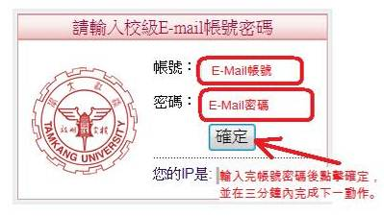
按『確定』後，認證完成會出現以下視窗
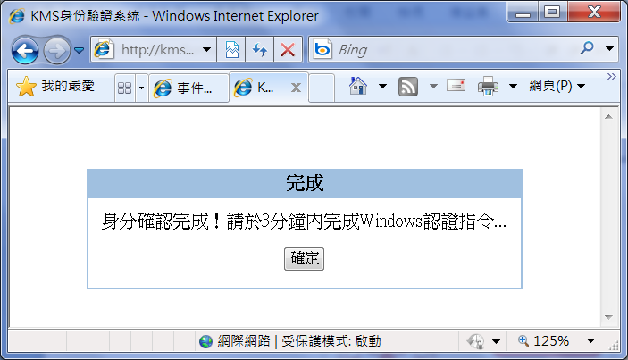
- 當出現「身分確認完成！請於3分鐘內完成Windows認證指令...」視窗時，表示身分確認成功，務必在3分鐘內，在 win11kms.bat 檔上方按右鍵選擇以系統管理員身分執行，等待約30秒會跳出金鑰管理服務電腦設定成功視窗請按「確定」
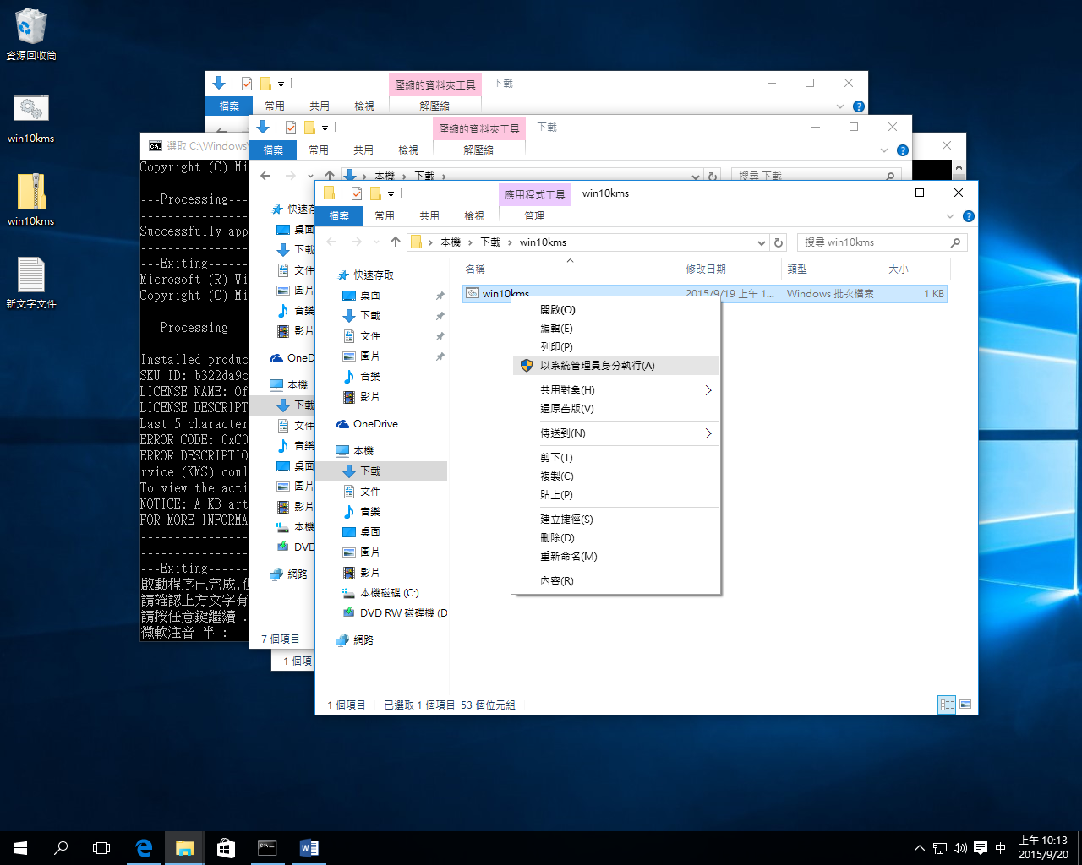
- 當詢問是否允許下列程式變更這部電腦時,請按「是」
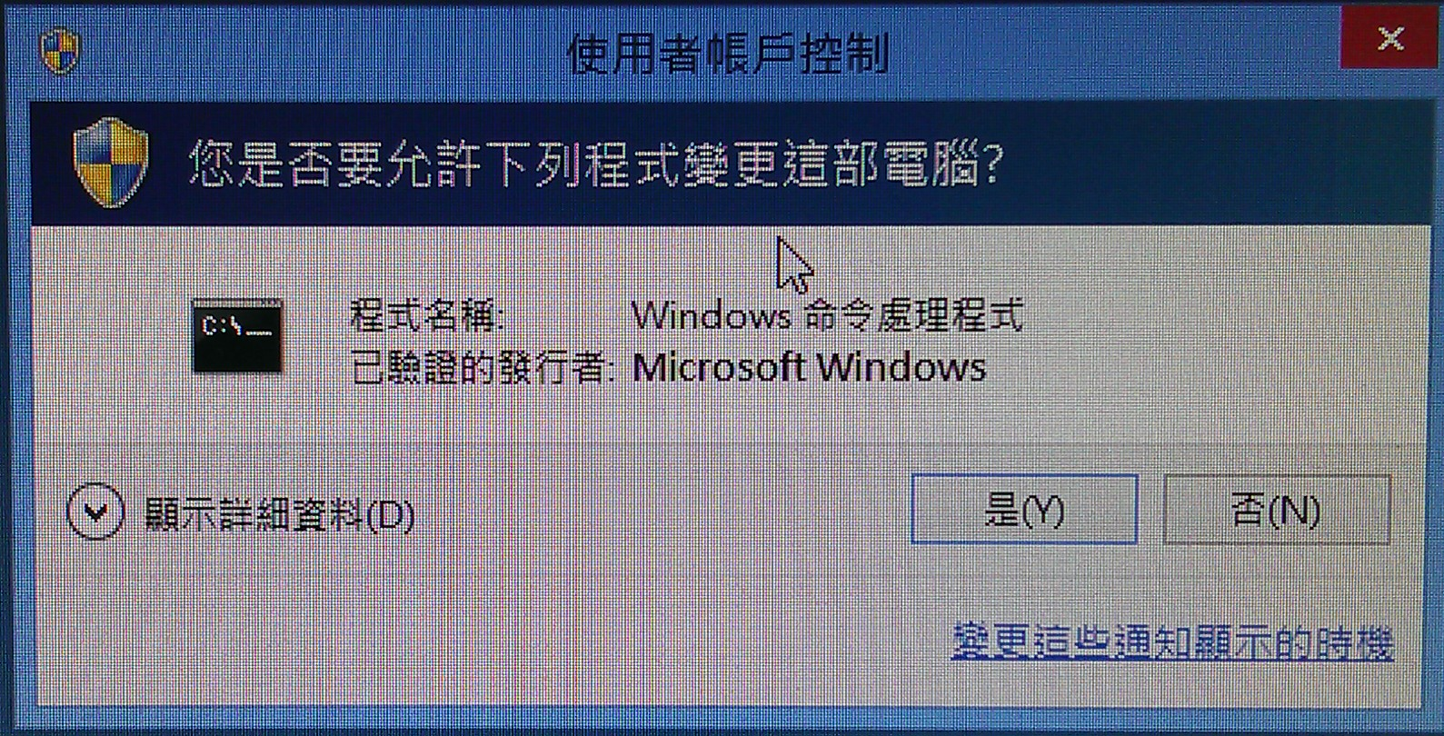
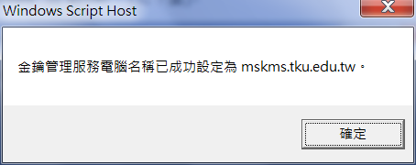
(有時該視窗會跳到背景執行，請從工作列點出來再按確定)，
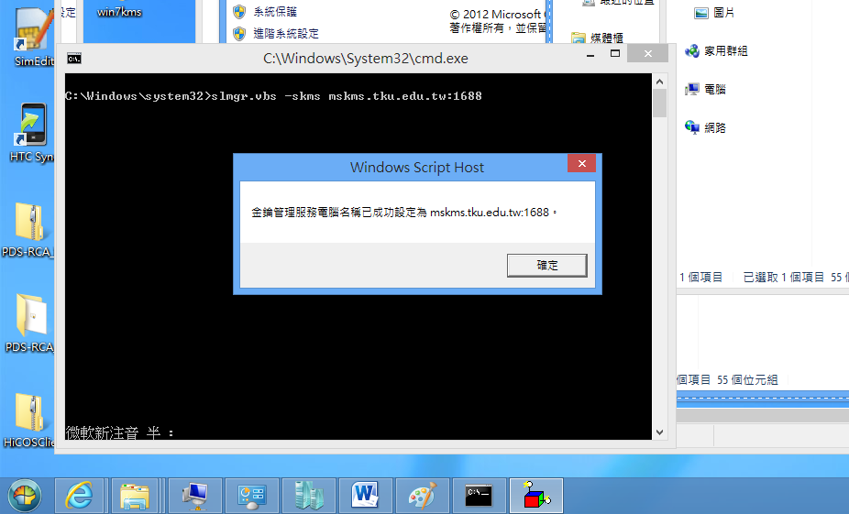
再等待約30秒會跳出視窗，說明產品已成功啟動，即完成啟用程序。

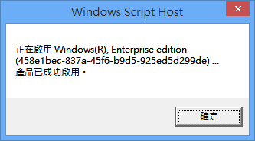

Win 11 第二次(含)之後啟動方式
- 校內使用者在系統完成第一次啟動認證後，未來系統開機每7天會自動進行認證，因此不須手動再認證。
- 校外使用者或後續遇到無法啟動問題，請依照上述Win 11 第一次啟動方式重新認證。

Win 11 進入精簡模式(RFM)之啟動方式
- 已經超過210天(180天使用期限加30天試用期)後桌面遭鎖定者。
- 安裝Win 11後(尚未啟動)而未在30天內啟動導致桌面遭鎖定者。
- 以下處理程序須在帳號登入後3分鐘之內完成，所以請先完整閱讀或練習處理程序，再登入認證帳號繼續處理。
- 精簡模式(RFM)畫面如下，只能操作此視窗，其他如『開始』功能表無法操作，該畫面關閉即自動登出，此時請選『使用有限功能存取您的電腦』。
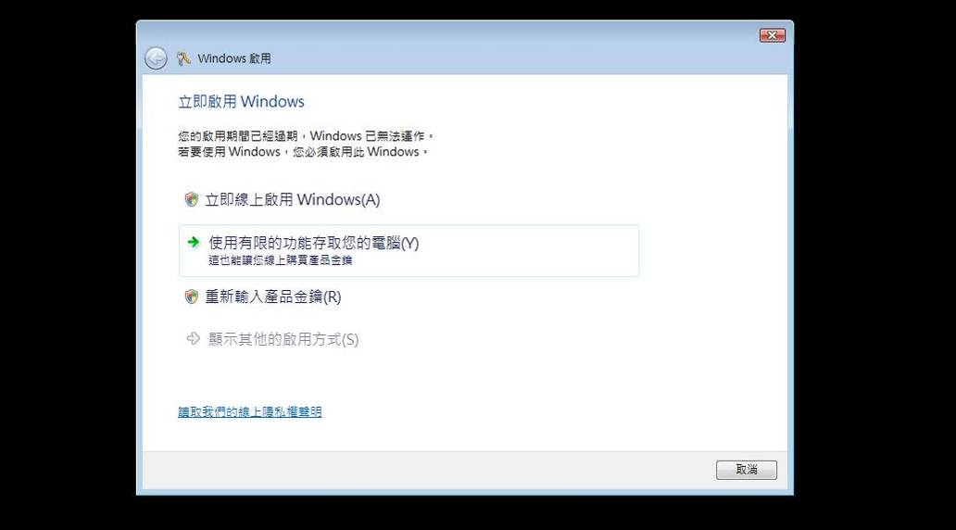
- 點選『使用有限功能存取您的電腦』後，會進入Edge，此時最多只可以開啟兩個視窗，請先確認網路能連通至http://kmsreg.tku.edu.tw/，點選windows 11作業系統，下載win11kms.zip到桌面，請將此檔解壓縮到桌面，解壓縮後會產生win11kms.bat，任何時刻都要注意只能開啟2個視窗。
- 請在本認證網頁下方，輸入您E-mail的帳號和密碼，按確定。
按『確定』後，認證完成會出現以下視窗
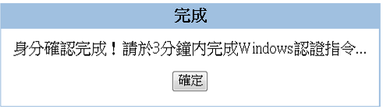
此時請將 Edge網頁關閉。
- 當出現「身分確認完成！請於3分鐘內完成Windows認證指令...」視窗時，表示身分確認成功，務必在3分鐘內，在 win11kms.bat 檔上方按右鍵選擇以系統管理員身分執行，等待約30秒會跳出金鑰管理服務電腦設定成功視窗請按「確定」
- 當詢問是否允許下列程式變更這部電腦時,請按「是」
(有時該視窗會跳到背景執行，請從工作列點出來再按確定)，
再等待約30秒會跳出視窗，說明產品已成功啟動，即完成啟用程序。

⇨
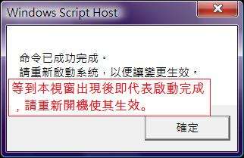
此時關閉所有視窗會自動登出系統，重新登入後，請重新開機就會正常了。

